5 Tempat Yang Wajib Dikunjungi Di Nusa Tenggara Barat
Menikmati pemadangan alam merupakan salah satu kegiatan yang menyenangkan apabila kita sedang jenuh dengan suasana keramaian ataupun kemacetan. Beruntungnya Indonesia memiliki sejuta keindahan alam yang tersebar di berbagai provinsi, salah satunya berada di Nusa Tenggara Barat. Keindahan alam serta tempat wisatanya yang eksotis menawarkan liburan yang unik dan berkesan bagi Anda yang datang kesini. Apa saja keindahan alam yang berada di Nusa Tenggara Barat? Berikut ulasannya.
- Gunung Rinjani
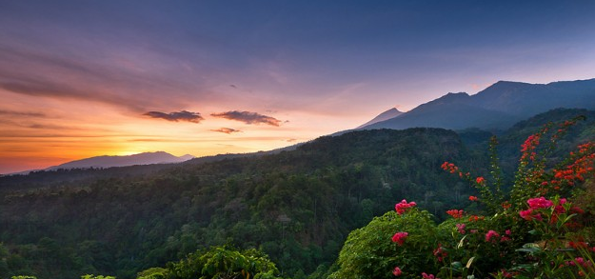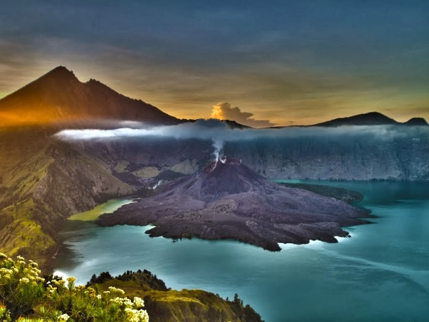

Gunung Rinjani merupakan gunung tertinggi kedua di Indonesia setelah puncak Jayawijaya. Ketinggian Gunung Rinjani mencapai 3.726 mdpl. Dengan ketinggian tersebut butuh waktu sekitar 4-5 hari untuk mencapai puncak Gunung Rinjani. Pastinya akan mejadi petualangan yang seru apabila dapat mencapai puncak Gunung ini ditambah dengan pemandangan alamnya yang sangat mempesona dan luar biasa.

- Pantai Senggigi
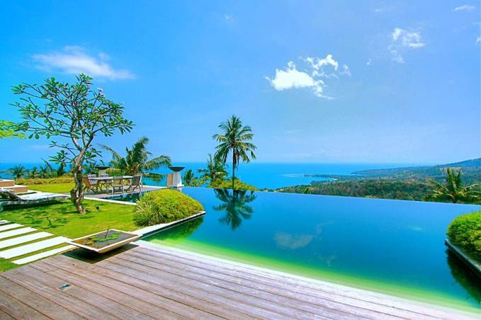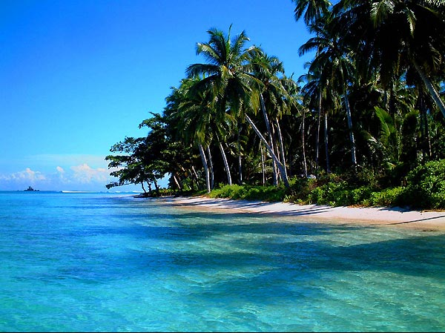

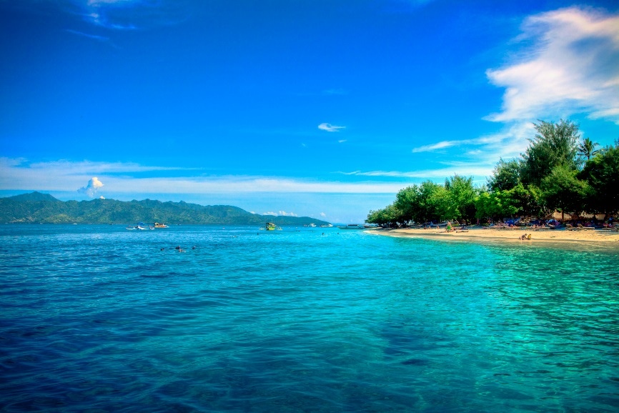
Pantai Senggigi adalah salah satu tempat wisata terkenal di Lombok. Letaknya berada di sebelah barat pesisir Pulau Lombok. Air laut Pantai Senggigi begitu jernih dan bersih, bahkan Anda dapat melihat langsung kawanan ikan yang berenang dengan bebasnya di laut Senggigi. Para wisatawan sering menghabiskan waktu di Pantai Senggigi dengan berjemur, berenang, serta menikmati keindahan karang bawah lautnya yang masih terawat dengan snorkeling atau Anda bisa sekedar menikmati keindahan Pantai Senggigi dengan bermain di tepi pantai.

- Danau Segara Anak

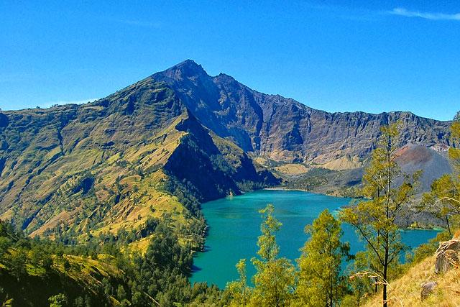

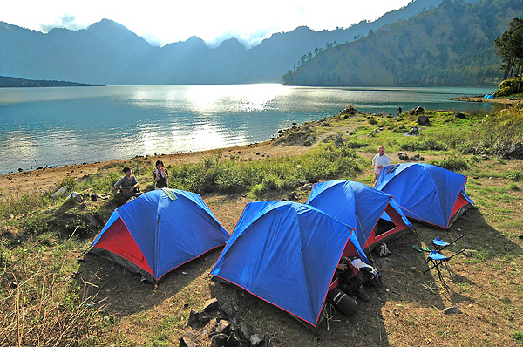
Danau Segara Anak adalah danau kawah atau kaldera Gunung Rinjani yang berada di ketinggian sekitar 2.008 mdpl dengan luas mencapai 1.100 hektar. Danau ini memiliki pemandangan yang sangat indah karena letaknya yang dikelilingi perbukitan tinggi. Untuk mencapainya tidaklah mudah karena diperlukan perjalanan dengan berjalan kaki sekitar 9 jam. Danau ini adalah lokasi favorit para pendaki yang ingin bermalam dan mendirikan tenda. Medan yang berat dan melelahkan pasti akan terbayarkan saat melihat secara langsung tempat wisata Danau Segara Anak ini.

- Gili Trawangan

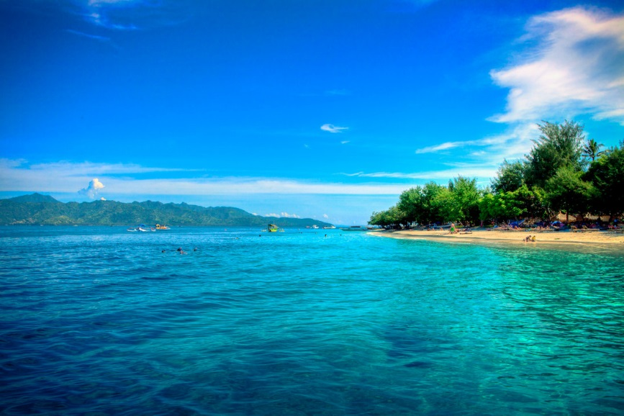

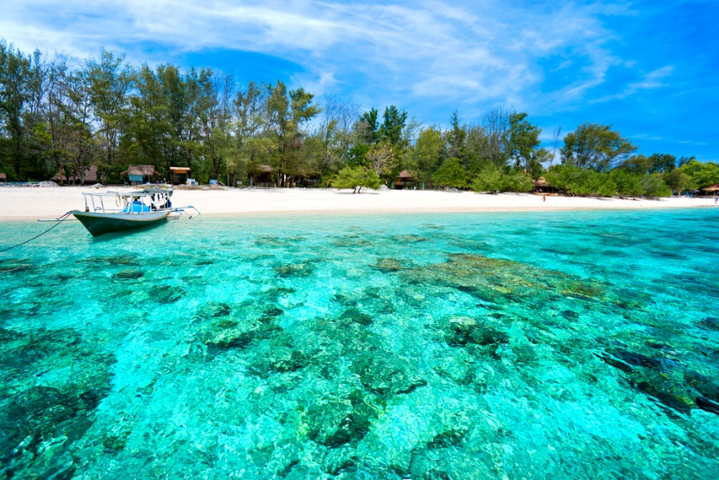
Di sekitar Pulau Lombok terdapat 3 buah gili atau pulau kecil yang letaknya saling berdekatan. Ketiga Gili tersebut adalah Gili Air, Gili Meno dan Gili Trawangan. Dari ketiga gili tersebut Gili Trawangan merupakan Gili yang paling banyak dikunjungi wisatawan. Keindahan alam yang ditawarkan Gili Trawangan berupa pantai yang begitu bening dan jernih, pasir putih yang bersih, terumbu karang, serta aneka ikan hias yang menawan. Kelebihan Gili Trawangan dibandingkan dengan pantai lain adalah kita dapat menikmati sunset dan sunrise sekaligus di pantai ini.

- Tanjung Bloam

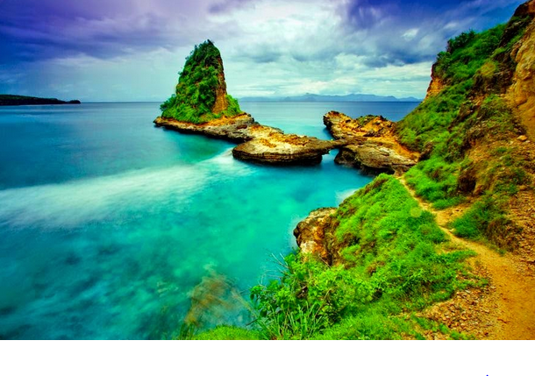
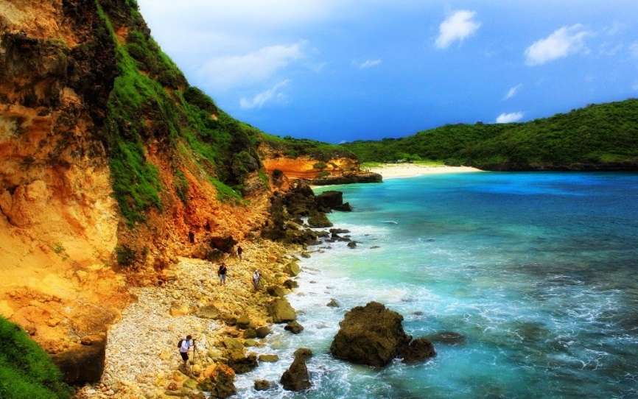
Tanjung Bloam lebih dikenal sebagai wilayah konservasi penyu dengan habitatnya yang berada di sepanjang garis pantai yang memanjang dari ujung selatan sampai ujung utara. Selain penyu, Pantai Tanjung Bloam memiliki keindahan alam yang begitu alami dan hampir terlupakan oleh para wisatawan. Begitu tiba di pantai ini, anda akan disuguhkan dengan hamparan pasir putih yang begitu lembut dan air laut yang jernih membiru. Panorama keindahan alam di tempat ini sesekali akan diselingi oleh hilir mudiknya para nelayan yang mencari ikan dengan perahu-perahu kecil mereka. Daya tarik pantai ini lebih menonjolkan panorama batuan cadas yang begitu menakjubkan. Dua buah tebing batuan cadas yang mengapit Tanjung Bloam ini memang sangat eksotis, pada sisi kirinya akan terlihat sebuah tebing berbentuk bakpao, dan di sisi kanannya akan terlihat sebuah tebing cadas tak beraturan yang menjorok ke pantai. Warna batuan di tebing itu berwarna kuning keemasan dengan corak corak hitam tak beraturan.
Sekian dulu artikel mengenai keindahan alam di Nusa Tenggara Barat. Semoga artikel ini bermanfaat dan berguna bagi Anda yang ingin mengunjungi dan berlibur ke tempat ini.

